— Что же, Лис никогда-никогда не поймал Кролика? А, дядюшка Римус? — спросил Джоэль на другой вечер.
— Было и так, дружок, — чуть-чуть не поймал. Помнишь, как Братец Кролик надул его с укропом?
Вот вскоре после этого пошел Братец Лис гулять, набрал смолы и слепил из нее человечка — Смоляное Чучелко.
Взял он Чучелко и посадил у большой дороги, а сам спрятался под куст. Только спрятался — глядь — идет по дороге вприскочку Кролик: скок-поскок, скок-поскок.
Старый Лис лежал тихо. А Кролик, как увидел Чучелко, удивился, даже на задние лапки встал. Чучелко сидит и сидит, а Братец Лис — он лежит тихо.
— Доброго утра! — говорит Кролик. — Славная погодка нынче.
Чучелко молчит, а Лис лежит тихо.
— Что ж это ты молчишь? — говорит Кролик.
Старый Лис только глазом мигнул, а Чучелко — оно ничего не сказало.
— Да ты оглох, что ли? — говорит Кролик. — Если оглох, я могу погромче кричать.
Чучелко молчит, а Старый Лис лежит тихо.
— Ты грубиян, я тебя проучу за это! Да, да, проучу! — говорит Кролик.
Лис чуть не подавился со смеху, а Чучелко — оно ничего не сказало.
— Когда тебя спрашивают, надо отвечать, — говорит Кролик. — Сейчас же сними шляпу и поздоровайся, а нет — я с тобой разделаюсь по-свойски!
Чучелко молчит, а Братец Лис — он лежит тихо.
Вот Кролик отскочил назад, размахнулся и как стукнет Чучелко по голове кулаком! Кулак прилип, никак не оторвешь его: смола держит крепко.
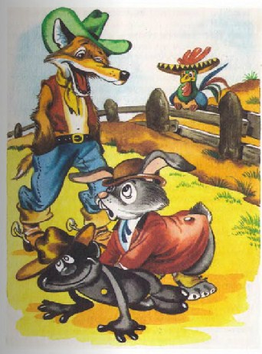
А Чучелко все молчит, а Старый Лис лежит тихо.
— Отпусти сейчас же, а то ударю! — говорит Кролик. Ударил Кролик другой рукой, и эта прилипла.
А Чучелко — ни гуту, а Братец Лис — он лежит тихо.
— Отпусти, не то я тебе все кости переломаю! — так сказал Братец Кролик.
Но Чучелко — оно ничего не сказало. Не пускает, и только. Тогда Кролик ударил его ногами, и ноги прилипли. А Братец Лис лежит тихо.
Кролик кричит:
— Если не пустишь, я буду бодаться!
Боднул Чучелко — и голова прилипла. Тогда Лис выскочил из-под куста.
— Как поживаешь, Братец Кролик? — говорит Лис. — Да что ж ты не здороваешься со мною?
Повалился Лис на землю и ну смеяться. Уж он хохотал, хохотал, даже в боку закололо.
— Ну сегодня-то мы пообедаем вместе, Братец Кролик! Нынче я и укроп припас, так что ты у меня не отвертишься, — сказал Лис.
…Тут дядюшка Римус замолчал и стал вынимать из золы картошку.
— Старый Лис съел Братца Кролика? — спросил мальчик дядюшку Римуса.
— А кто их знает, — ответил старик. — Сказка-то кончена. Кто говорит — Братец Медведь пришел, его выручил, а кто говорит — нет. Слышишь, мама зовет тебя. Беги, дружок.
Иллюстрации: А.Шахгеллян.

